מתמטיקה דיסקרטית 20276
אביב ב1999
פתרון ממ"ן 12

תשובה 1
א. כיוון אחד: יהי 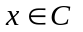, נראה ש- 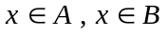:
מכיוון ש- , אז מהגדרת מכפלה קרטזית, 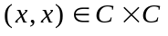. מכאן ומהנתון בשאלה:
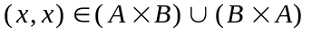. מהגדרת איחוד , 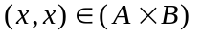 או 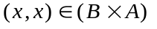.
בכל מקרה, מהגדרת מכפלה מקבלים 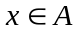 וגם 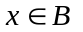. לפיכך 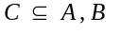.
כיוון שני: יהי , נראה ש- :
מכיוון שנתון ש- B אינה ריקה, יהי 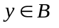. אז 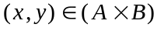, לכן מהגדרת איחוד,
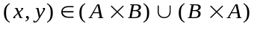. מכאן ומהנתון בשאלה, 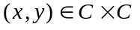, ולפי הגדרת מכפלה בפרט . ההוכחה עבור B - בדומה. לפיכך 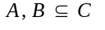.
משני הכיוונים מתקבל השוויון המבוקש.
הערה: ההנחה בשאלה כי 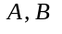אינן ריקות היא חיונית: אם למשל 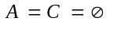 אז לכל קבוצה B יתקיים: 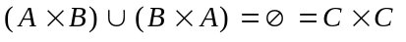 , כלומר הטענה אינה נכונה במקרה זה !
יש לשים לב שאכן אנו משתמשים בהוכחה בהנחה ששתי הקבוצות אינן ריקות, אחרת יסתבר ש"הוכחנו" טענה שאינה נכונה ! זו הסיבה לכך שהוכחת הכיוון השני נוסחה בזהירות, ולא "במכה אחת" עבור A ו- B.

ב. a. לא נכון. דוגמא נגדית "מינימלית": 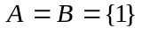 , 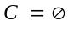 (השלימו הפרטים !).
קל גם לתת דוגמאות שבהן C אינה ריקה.
b. נכון. הוכחה: הטענה 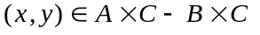
נכונה אם"ם 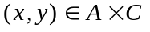 וגם 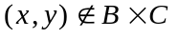.
כלומר אם"ם (, 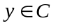) וגם (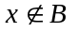 או 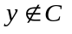).
כלומר אם"ם , , ו- (מדוע?).
כלומר אם"ם 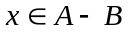 ו- .
כלומר אם"ם 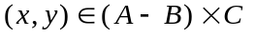.

תשובה 2
א. כללית, תהי A קבוצה בת n איברים, ו- R רלציה אנטי-סימטרית מעל A.
נפריד את R לאיברים מהצורה 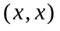 (איברי R השייכים לרלציית היחידה 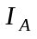)
ואיברים מהצורה 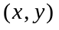 כאשר 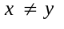 (איברי R שאינם שייכים לרלציית היחידה).
מספר האיברים מהסוג הראשון הוא לכל היותר 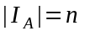.
כעת, מספר כל הזוגות כאשר הוא: 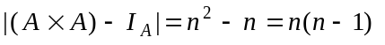.
אך מכיוון ש- R אנטי-סימטרית, הרי לכל x,y , לכל היותר אחד משני הזוגות ו-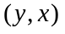 יכול להמצא ב- R. לפיכך מספר אברי R מהסוג השני הוא לכל היותר 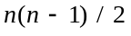.
בסה"כ קיבלנו לכל היותר 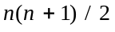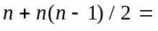 איברים ב- R.
הצגה של הרלציה בעזרת טבלה (עמ' 34 בספר) יכולה לעזור לנו לראות את ההגבלה באופן ברור.
במקרה שלנו, 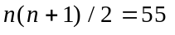.
ב. משאלה 2.34 בספר, הסגור הסימטרי של R הוא 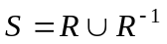.
מהנוסחה הכללית שבראש עמ' 17 בספר נקבל:
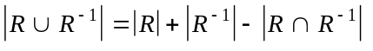
מהגדרת 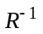ברור כי לכל רלציה, 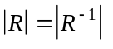 .
בנוסף, עבור R אנטי-סימטרית, 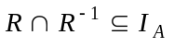(עמ' 50 בספר). למען הסעיף הבא נאמר כבר כי קל להראות מכאן, שעבור R אנטי-סימטרית, 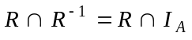.
קיבלנו אפוא: 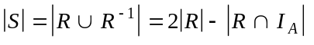 (*)
ומכיוון ש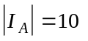 ו-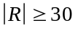 נובע מנוסחה זו כי 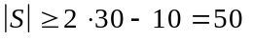.

ג. נובע מיד מהנוסחה (*) , משיקולי זוגיות.

תשובה 3
א. רפלקסיביות: לפי שאלה 2.18 א בספר, עמ' 48 , אם R רפלקסיבית גם 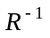 רפלקסיבית.
מכאן ומהגדרת רפלקסיביות, 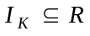 וגם 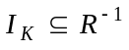. לפיכך 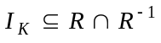, משמע (שוב מהגדרת רפלקסיביות): 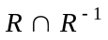 רפלקסיבית.
סימטריות: לפי שאלה 2.6 סעיף 2 בעמ' 36 בספר, 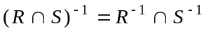.
בפרט, לכל רלציה R: .
משמע, לפי הגדרת רלציה סימטרית, היא סימטרית.
טרנזיטיביות: לפי שאלה 2.29 א בעמ' 53 בספר, אם R טרנזיטיבית אז כך גם .
מכאן, לפי שאלה 2.30 ג באותו העמוד, נקבל כי גם היא טרנזיטיבית.

ב. לא. דוגמא נגדית: 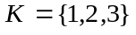, 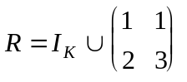 (השלימו הפרטים!).

ג. קיימות 15 רלציות שקילות שונות מעל 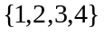, ניתן לספור אותן באופן ישיר בעזרת החלוקות שהן מגדירות. דרך אפשרית לארגן את הספירה:
רלציה אחת (הזהות) שבה כל המחלקות בגודל 1,
6 רלציות שבכל אחת מהן שלוש מחלקות בגדלים 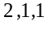,
3 רלציות שבכל אחת מהן שתי מחלקות בגדלים 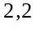,
4 רלציות שבכל אחת מהן שתי מחלקות בגדלים 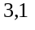,
ורלציה אחת שהיא בעלת מחלקת שקילות יחידה בגודל 4.

תשובה 4
א. נכון, מיידי מההגדרה של חזקה של רלציה (עמ' 46 בספר).
(הגדרה זו כשלעצמה מסתמכת על תכונת האסוציאטיביות של כפל רלציות).
ב. לא. דוגמא נגדית: 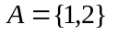, 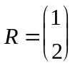.
ג. כן. מקרה פרטי של שאלה 2.8 בעמ' 40 בספר.
ד. לא. דוגמא נגדית: , 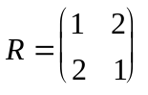.
ה. כן. מקרה פרטי של שאלה 2.8 בעמ' 40 בספר.
ו. לא. דוגמא נגדית: , , 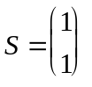.
(השלימו הפרטים בעצמכם בסעיפים ב - ו ).

תשובה 5
ניעזר בעובדות הבאות על הפונקציה הנתונה, שקל לוודא את נכונותן:
(1) 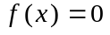 אם"ם 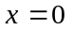 (מהסתכלות בביטוי).
(2) 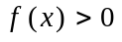 אם"ם 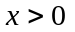 (מהסתכלות בסימנים של המונה והמכנה).
וכן בטענות הידועות הבאות על המשוואה הריבועית 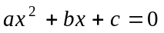 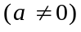:
(a) למשוואה קיים פתרון ממשי (אחד לפחות) אם"ם 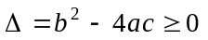.
(b) אם קיימים שני פתרונות שונים, מכפלתם שווה 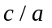 (נוסחת וייטה).
(ואם יש פתרון יחיד, אז מכפלתו בעצמו שווה ).
כעת לפתרון:
א. יהי 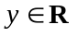. y הוא בתמונת f אםם קיים 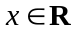 כך ש- 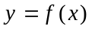.
ע"י סידור המשוואה נקבל את המשוואה השקולה: 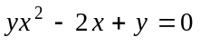.
לפי (a) למעלה, עבור 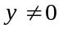 נתון, יש x ממשי המקיים את המשוואה, אם"ם 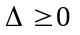.
כאן 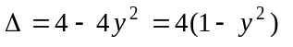. ביטוי זה אי-שלילי אם"ם 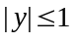.
מכאן בצירוף הערה (1) למעלה, אנו מקבלים שתמונת f היא בדיוק הקטע 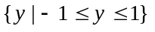.

ב. לפי א, תמונת f היא הקטע , וּודאי שתמונת g מוכלת בקטע זה. לפי הערה (2) למעלה והגדרת תחומה של g, תמונת g מכילה מספרים אי-שליליים בלבד.
לכן התמונה מוכלת בקטע 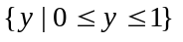, שהוא גם תחום ההגדרה של g .
משמע g היא אמנם פונקציה של הקטע הנ"ל אל עצמו.

נַראה ש- g חח"ע ועל. לפי הערה (1) למעלה, נוכל לזרוק את הזוג 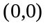, ולראות את g כפונקציה של הקטע 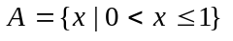 לעצמו. די שנראה כי פונקציה זו היא חח"ע ועל
(מדוע די בכך?)

מהתשובה לסעיף א, לכל 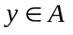 קיים 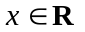 כך שהזוג 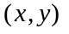 מקיים .
עלינו להראות שלכל קיים x אחד ויחיד השייך ל- A הפותר את המשוואה (קיום x כזה לכל משמעו ש- g היא על A. יחידותו פירושה ש- g היא חח"ע). יהי אפוא , ויהי x מספר ממשי כלשהו כך שהזוג מקיים . פרט ל- x יש לכל היותר פתרון ממשי אחד נוסף למשוואה הריבועית. לפי הערה (2) למעלה, x והפתרון השני (אם קיים פתרון נוסף) הם מספרים חיוביים. לפי הערה (b) למעלה, מכפלת שני הפתרונות עבור x (או אם הפתרון יחיד - מכפלתו בעצמו) שווה 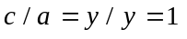. אולם ברור כי אם מכפלה של שני מספרים חיוביים שווה 1 הרי או ששניהם שווים 1, או שאחד מהם גדול מ- 1 והשני קטן
מ- 1. בכל מקרה, קיבלנו שקיים פתרון אחד ויחיד בתחום המבוקש, כפי שנדרש.

אִתַּי הראבן
אפריל 1999

